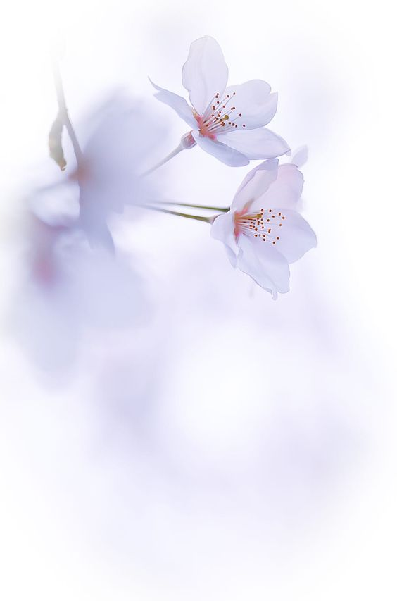
مديرية التربية للجزائر شرق
ثانوية طارق ابن زياد 2 (براقي)
القائمـــــــة الاسميـــــــــة للاساتذة
الرقم | الاسم | اللقب | المادة | يوم و ساعة الاستقبال
01 | سلمى | مبارك عزام | اللغة العربية و آدابها | الخميس (14:30/15:30)
02 | مخفوظ | مروى | رياضيات | الاحد (11:00/12:00)
03 | رجاء | لشهب | العلوم الفيزيائية | الخميس (11:00/12:00)
04 | بوعباش | ياسمين | العلوم الطبيعية و الحياة | الاثنين (10:00/11:00)
05 | واضح | صهيب | العلوم الاسلامية | الخميس (11:00/12:00)
06 | عروس | نسرين | التاريخ و الجغرافيا | الاثنين (08:00/09:00)
07 | نصراوي | سميرة | اللغة الفرنسية | الأربعاء (15:30/16:30)
08 | رحيم | اميرة | اللغة الإنجليزية | الخميس (10:00/11:00)
09 | شربي | اخلاص | المعلوماتية | الثلاثاء (10:00/11:00)
10 | ؟؟؟؟؟ | ؟؟؟؟؟ | تكنولوجيا | ؟؟؟؟؟؟؟
11 | عياش | محمد لمين | تربية بدنية و الرياضة | الثلاثاء (10:00/11:00)
قائمة الاساتذة للسنة أولى ثانوي جذع مشترك علوم و تكنولوجيا 07 للسنة الدراسية : 2022-2023

